.

向日葵-管理中心葵域名优化

需求说明书

上海贝锐信息科技股份有限公司

目录

向日葵-管理中心葵域名优化 1

需求说明书 1

1. 概述 2

2. 帐号下无葵域名服务 2

2.1. 主机列表-开启域名访问 2

2.2. 主机列表-新增购买葵域名功能 4

2.3. 葵域名栏-注册葵域名 7

3. 帐号下有葵域名服务 8

3.1. 主机列表-绑定葵域名 8

3.2. 管理葵域名（绑定主机/解绑） 10

4. 修改通过域名访问主机登录界面 13

5. Bug修复 14

# 概述

1. 管理中心导航栏新增葵域名栏
2. 新增葵域名购买流程
3. 修改葵域名使用流程
4. Bug修复

# 帐号下无葵域名服务

## 主机列表-开启域名访问

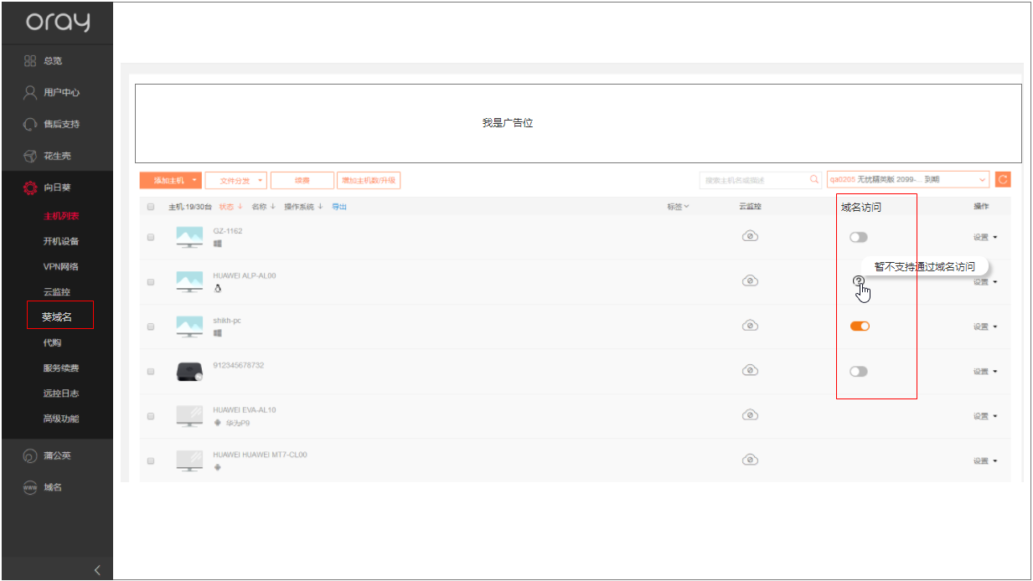

图（2.0）

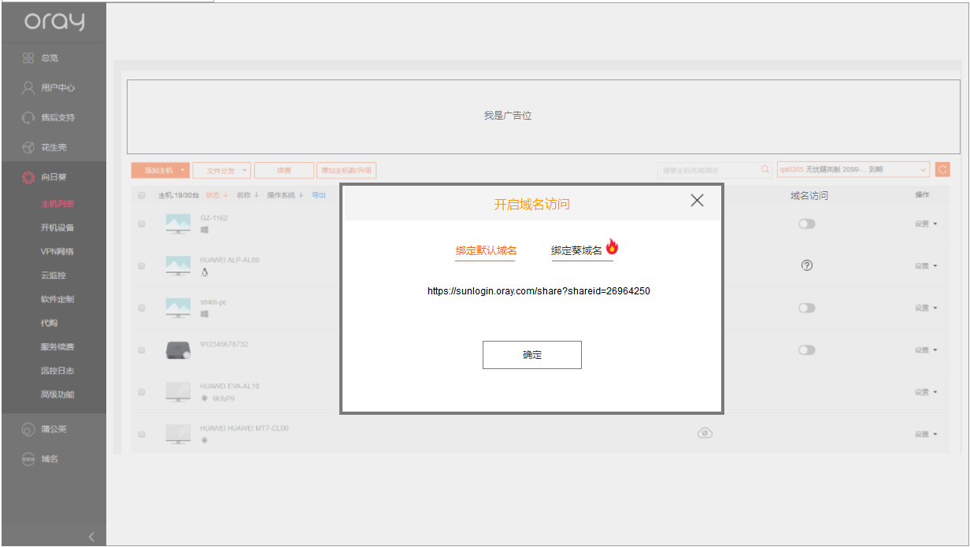

图（2.1）

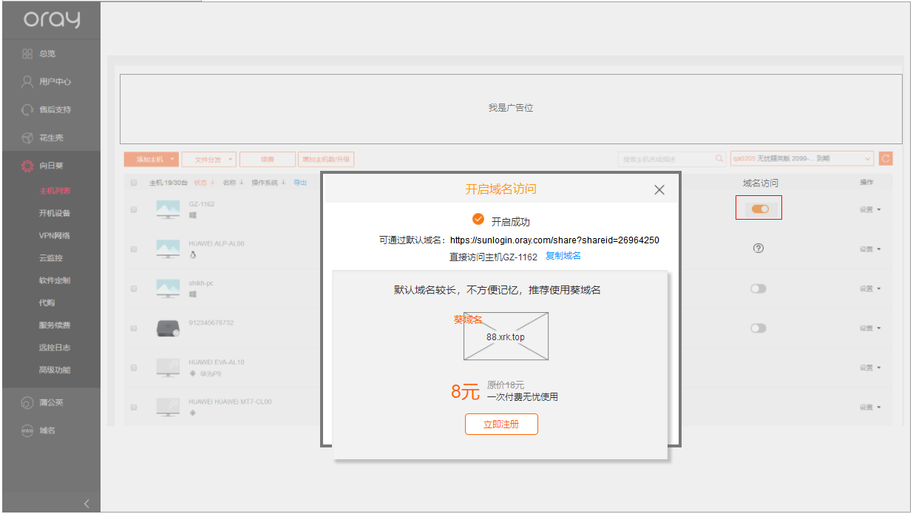

图（2.2）

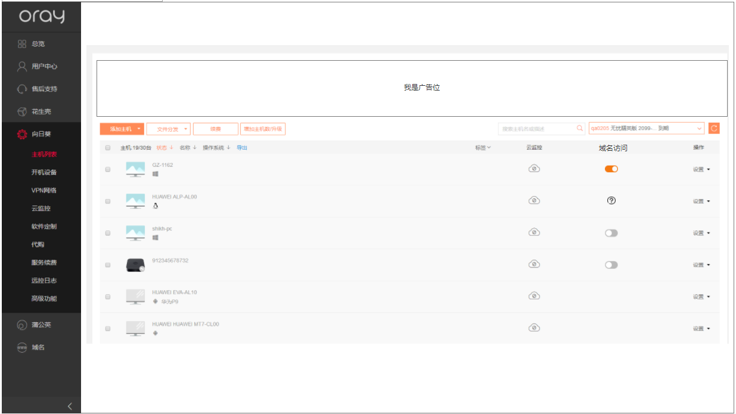

图（2.3）

* 1. 原“域名访问 葵域名”，修改为“域名访问”，将葵域名入口整合到导航栏中，如图2.0
  2. 修改域名访问状态，如下图；对于不支持域名访问的主机，提示“暂不支持通过域名访问”

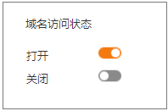

* 1. 在图2.0中点击主机（以GZ-1162为例）域名访问的按钮，进行开启域名访问操作；默认选择绑定默认域名，如图2.1，点击确定，系统进行绑定默认域名；绑定成功后，域名访问状态更新为打开状态；弹窗提示-开启成功，并且展示注册葵域名信息-，如图2.2
  2. 图2.2弹窗相关操作
     1. 点击“立即注册”按钮，新开跳转到葵域名落地页<https://sunlogin.oray.com/zh_CN/domain/>。
     2. 点击关闭按钮，弹窗才消失。弹窗关闭后，如图2.3
     3. 点击“复制域名”，复制域名到粘贴版
  3. 在图2.3中点击主机（以GZ-1162为例）域名访问的按钮（域名访问状态为打开状态），流程修改为：直接进行关闭域名访问（原：进入设置界面的域名访问项）。

## 主机列表-新增购买葵域名功能

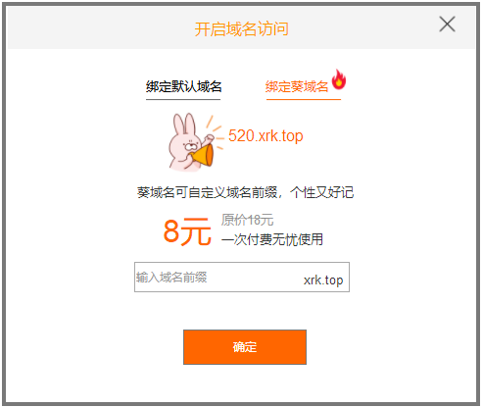

图（2.4）

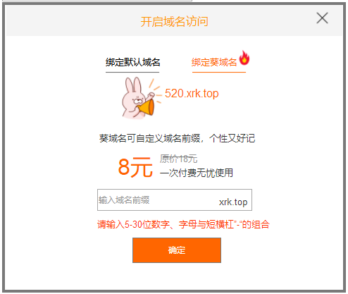

图（2.5）

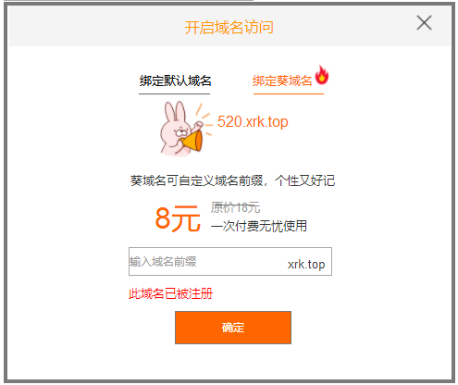

图（2.6）

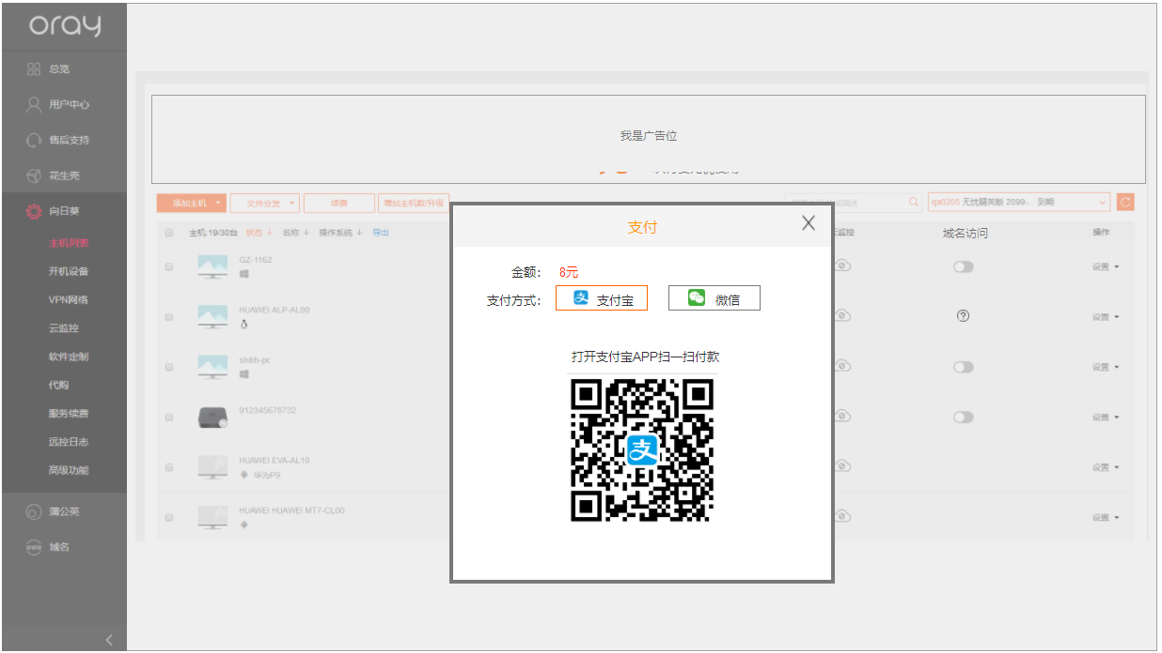

（图2.7）

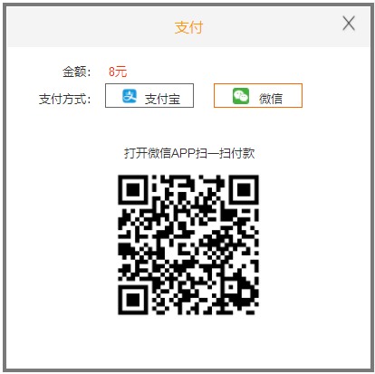

（图2.8）

1. 在图2.1的弹窗中，选择“绑定葵域名”，进入购买葵域名流程，如图2.4
2. 用户输入域名前缀，鼠标移出输入框后，校验域名是否合法有效并可购买
   * 1. 域名前缀如果有非法字符，如图2.5提示“请输入5-30位数字、字母或字符“-”的组合”
     2. 域名如果已被注册，如图2.6提示“此域名已被注册”
3. 域名有效并可购买，点击图2.4中“确定”按钮，进入支付流程，默认选择支付宝支付，如图2.7；切换为微信支付，如图2.8
4. 支付成功后，提示“支付成功”，如下图2.9；并且根据用户之前是点击哪台主机进行开启域名访问，提示是否绑定葵域名到该主机（这里以点击图2.0中的主机“GZ-1162”为例）
5. 图2.9弹窗，点击确定，进行绑定葵域名到主机GZ-1162，绑定成功，如下图2.10

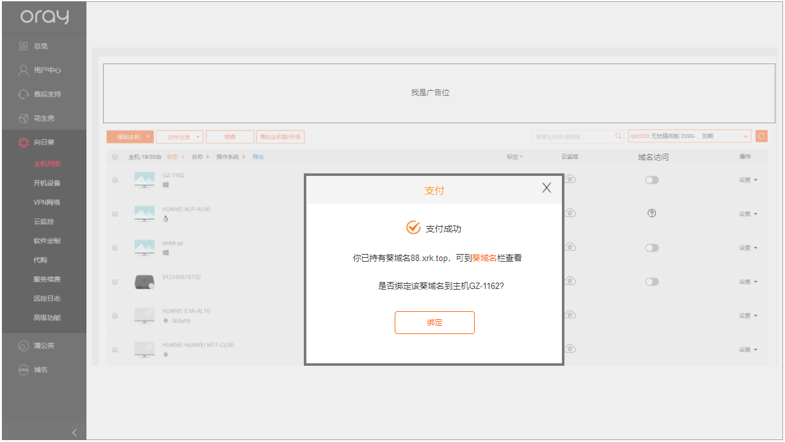

（图2.9）

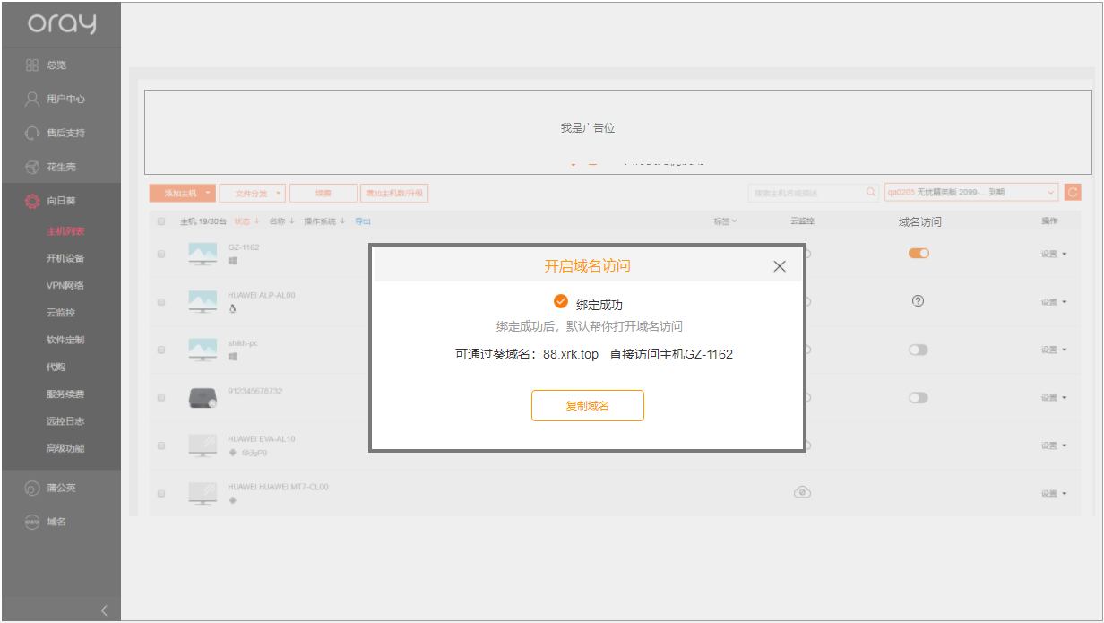

图（2.10）

## 葵域名栏-注册葵域名

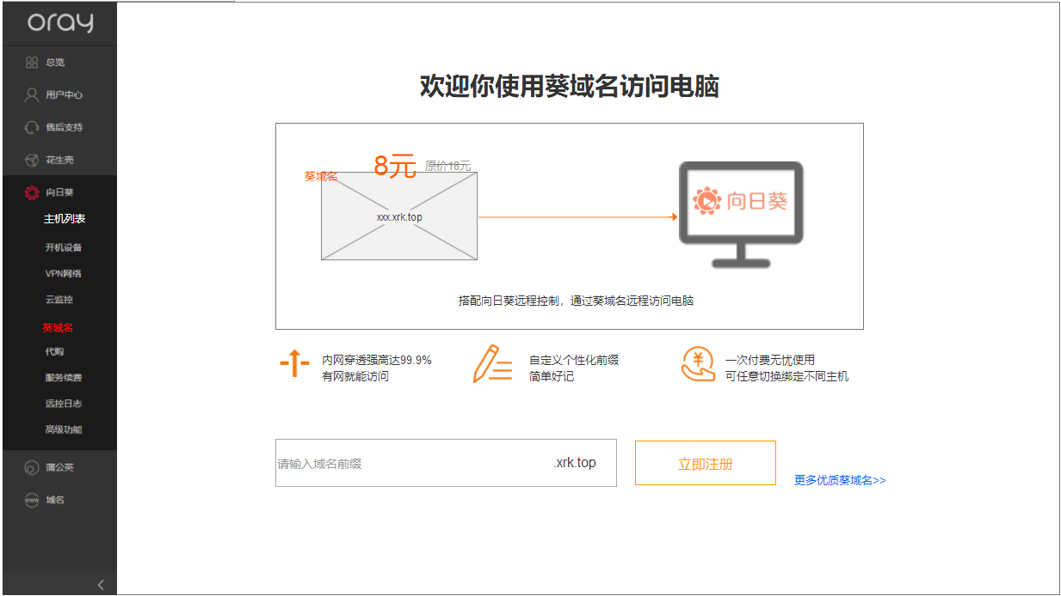

图（3.0）

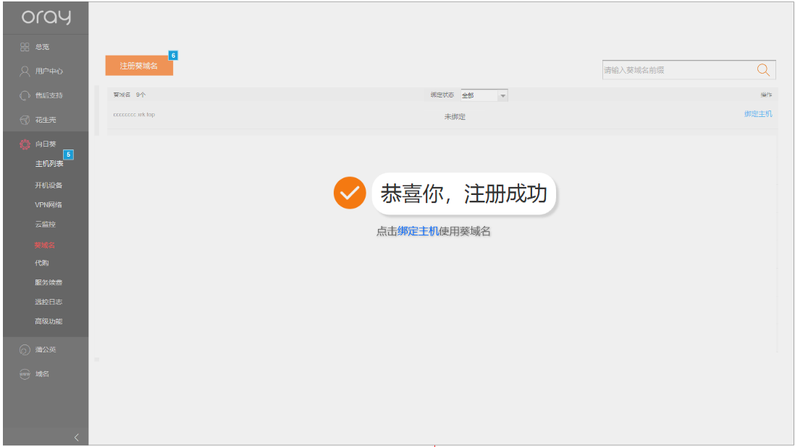

图（3.1）

* 1. 图3.0中：输入域名前缀，判断域名是否有效并可购买，判断逻辑、提示信息及购买流程与“2.2主机列表-购买葵域名功能”一样；提示信息位于输入框下方，如下图

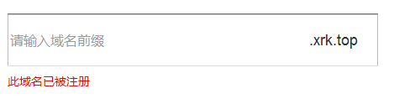

付费成功后，弹层提示用户注册成功，如图3.1，点击屏幕任意位置，弹层隐藏。

* 1. 图3.0中：点击“更多优质葵域名>>”，新开跳转到葵域名落地页<https://sunlogin.oray.com/zh_CN/domain/>

# 帐号下有葵域名服务

## 主机列表-绑定葵域名

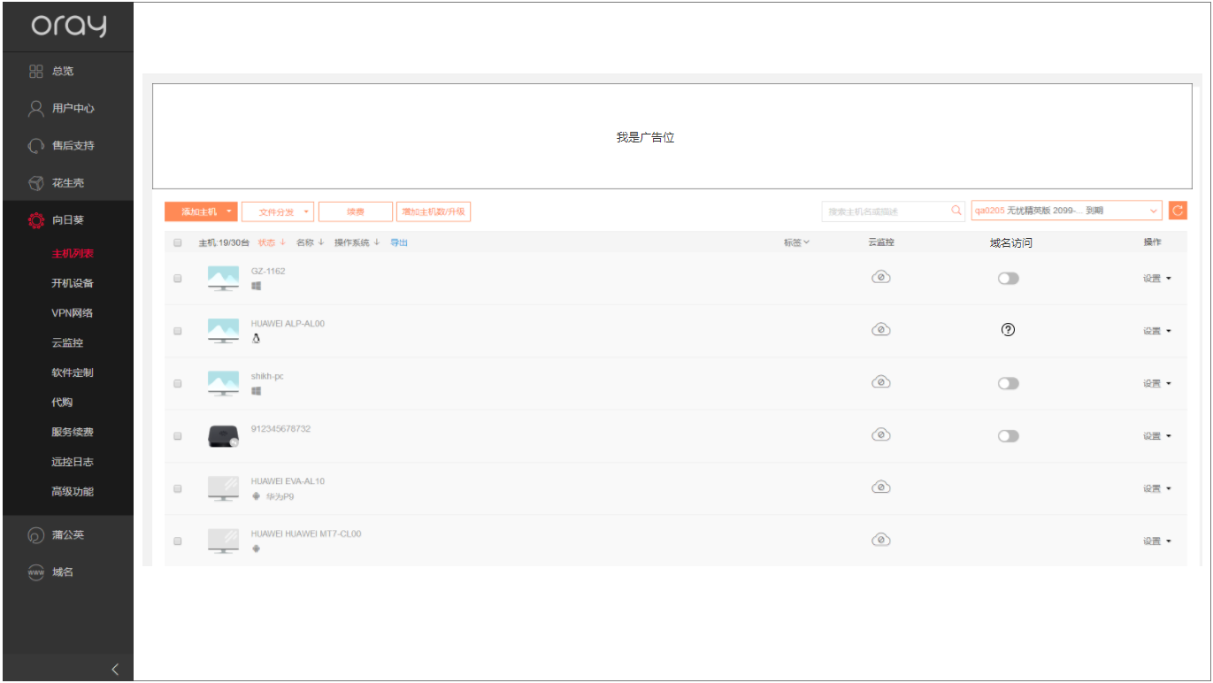

图（4.0）

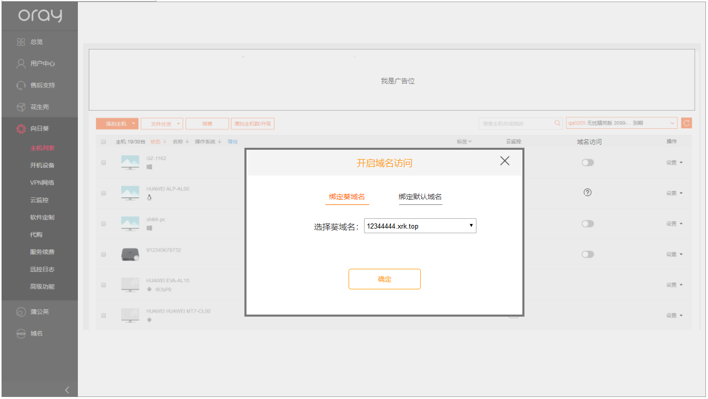

图（4.1）

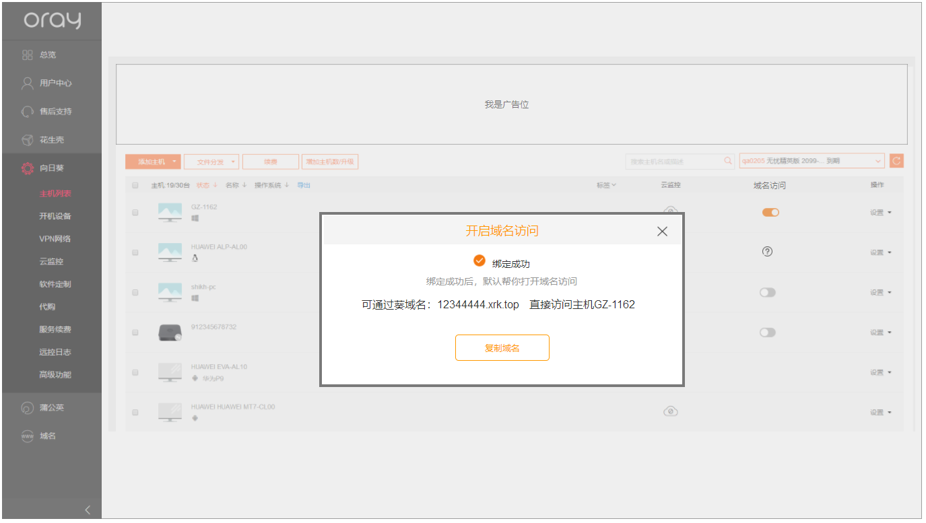

图（4.2）

1. 绑定葵域名流程
   1. 点击图4.1开启域名访问按钮，弹窗-开启域名访问（注意：区别于图2.1中开启域名访问弹窗，这里弹窗默认绑定葵域名）；选择需要绑定的葵域名，点击确定，系统进行绑定葵域名；绑定成功后，域名访问状态修改为打开状态，弹窗提示-开启成功，如图4.2
2. 图4.1中：弹窗选择葵域名的下拉列表修改为只展示未绑定的葵域名（原：展示所有葵域名）
3. 图4.1中：如果葵域名已经使用完，提示用户注册，弹窗样式修改为下图4.3；购买流程与“2.2主机列表-新增购买葵域名功能”一样。

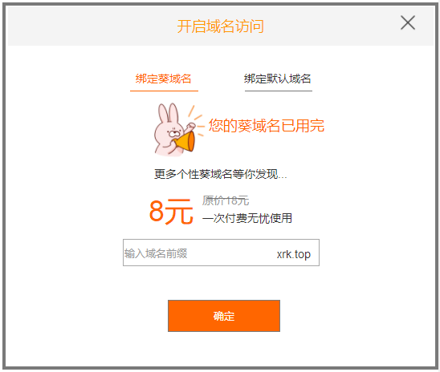

图（4.3）

## 管理葵域名（绑定主机/解绑）

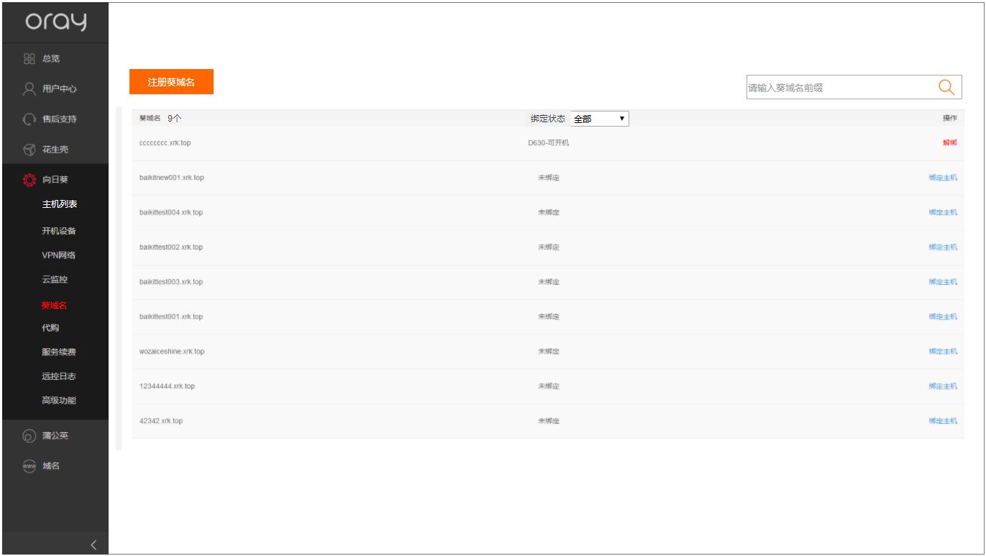

图（5.0）

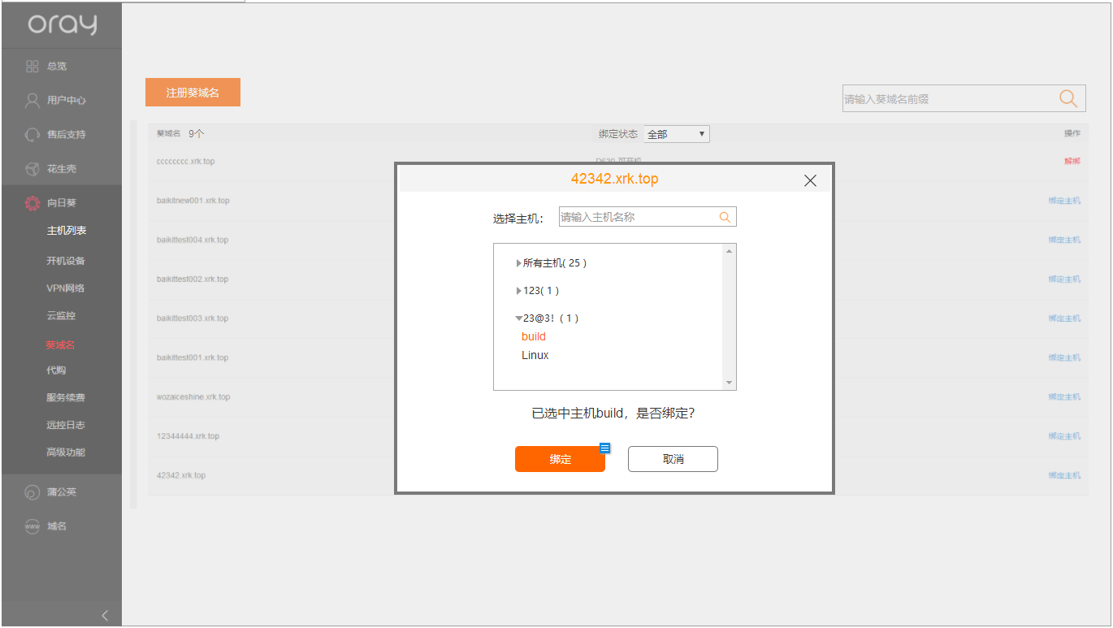

图（5.1）

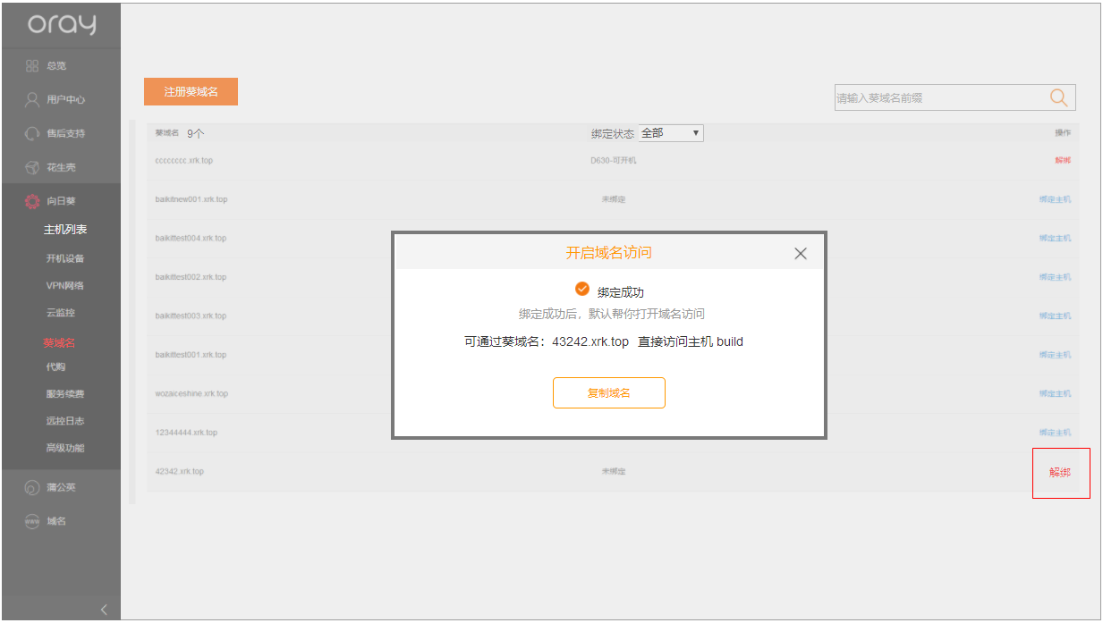

图（5.2）

1. 葵域名列表-信息展示，如图5.0
   1. 列表项“葵域名”后新增葵域名个数
   2. 列表默认排序：根据葵域名前缀“数字权重大于字母”
   3. 修改列表项：原-绑定主机；修改为-绑定状态；有3种绑定状态：全部、未绑定、已绑定，默认位全部主题，可根据选中状态进行列表数据筛选。
   4. 输入框：可根据输入数字和字母进行搜索已拥有的葵域名。
2. 葵域名绑定主机流程，如图5.1
   1. 点击图5.0中“绑定主机”，进行葵域名绑定主机操作，如图5.1：弹窗选择绑定的主机。
      1. 弹窗标题为选中进行绑定操作的葵域名
      2. 搜索框可根据主机名称进行搜索，搜索结果定位到“所有主机”下
   2. 点击主机名称进行选中，选中后，主机名称样式变为橙色
   3. 根据选中主机，判断是否支持域名访问；
      1. 如果支持，提示信息为“已选中xxx主机，是否绑定？”；
      2. 如果不支持，提示信息为“已选中xxx主机，目前暂不支持域名访问yyy系统主机，请重新选择”如下图5.3；（xxx是主机名称；yyy是系统名称；目前葵域名不支持域名访问Linux系统主机）
   4. 绑定成功后，弹窗提示绑定成功，如图5.2；并且更新列表操作状态为可“解绑”状态

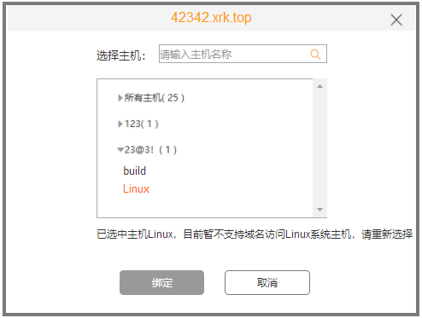

图（5.3）

1. 解绑

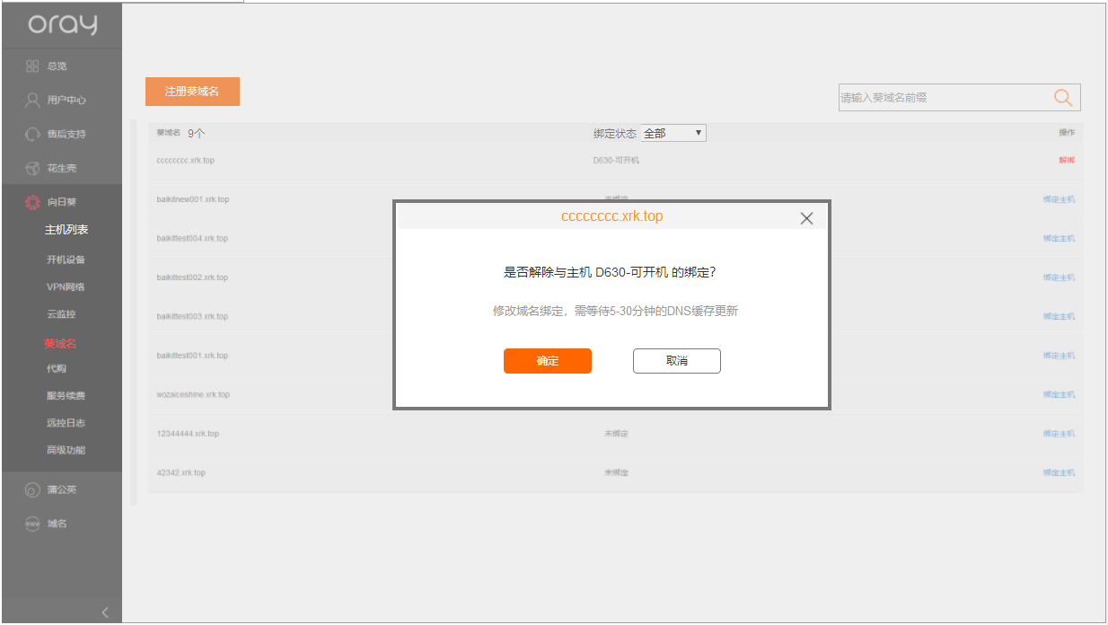

图（5.4）

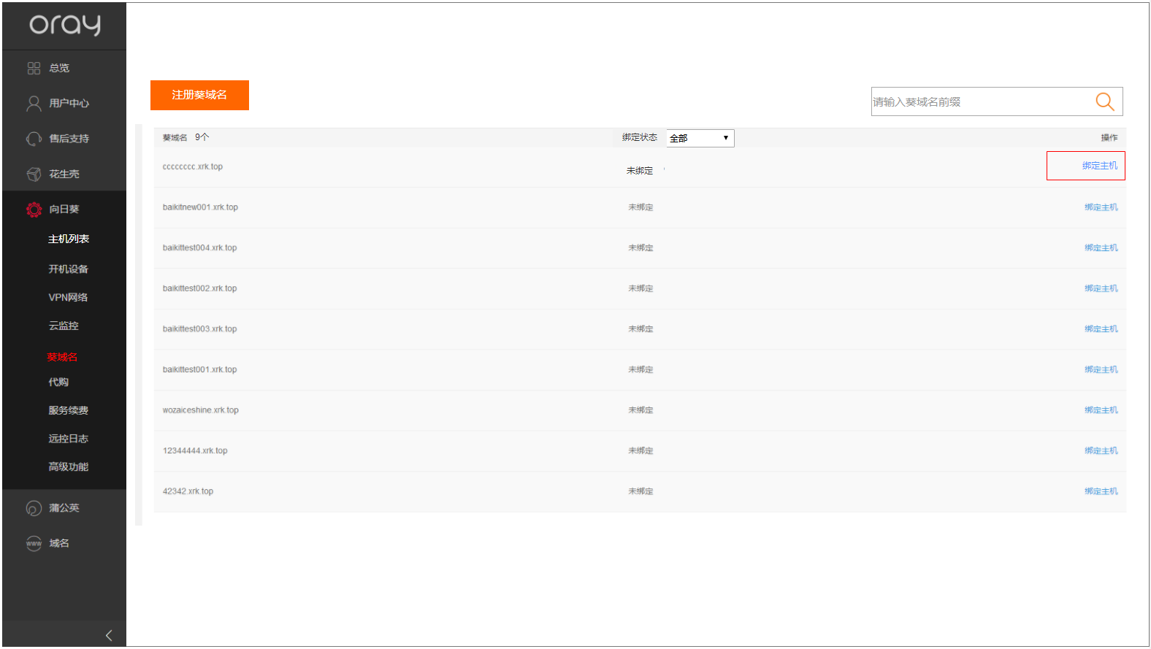

图（5.5）

* 1. 点击图5.0中操作项“解绑”，弹窗确认是否解绑，如图5.4，点击确定，系统进行解绑对应的葵域名和主机
  2. 解绑成功后，刷新列表：列表项操作状态更新为“绑定主机”状态，如图5.5

# 修改通过域名访问主机登录界面

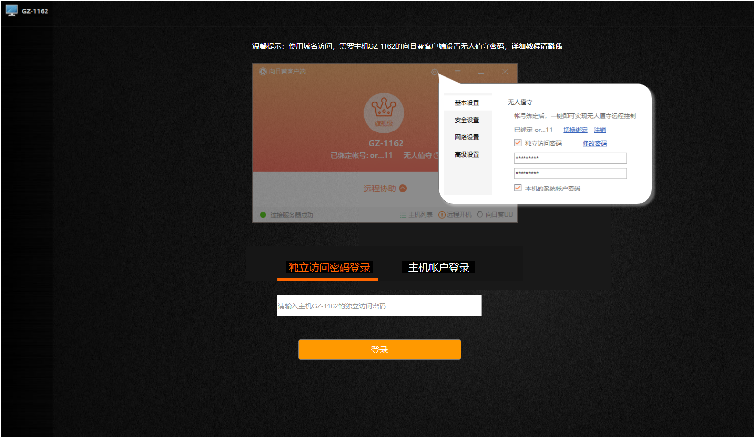

图（6.0）

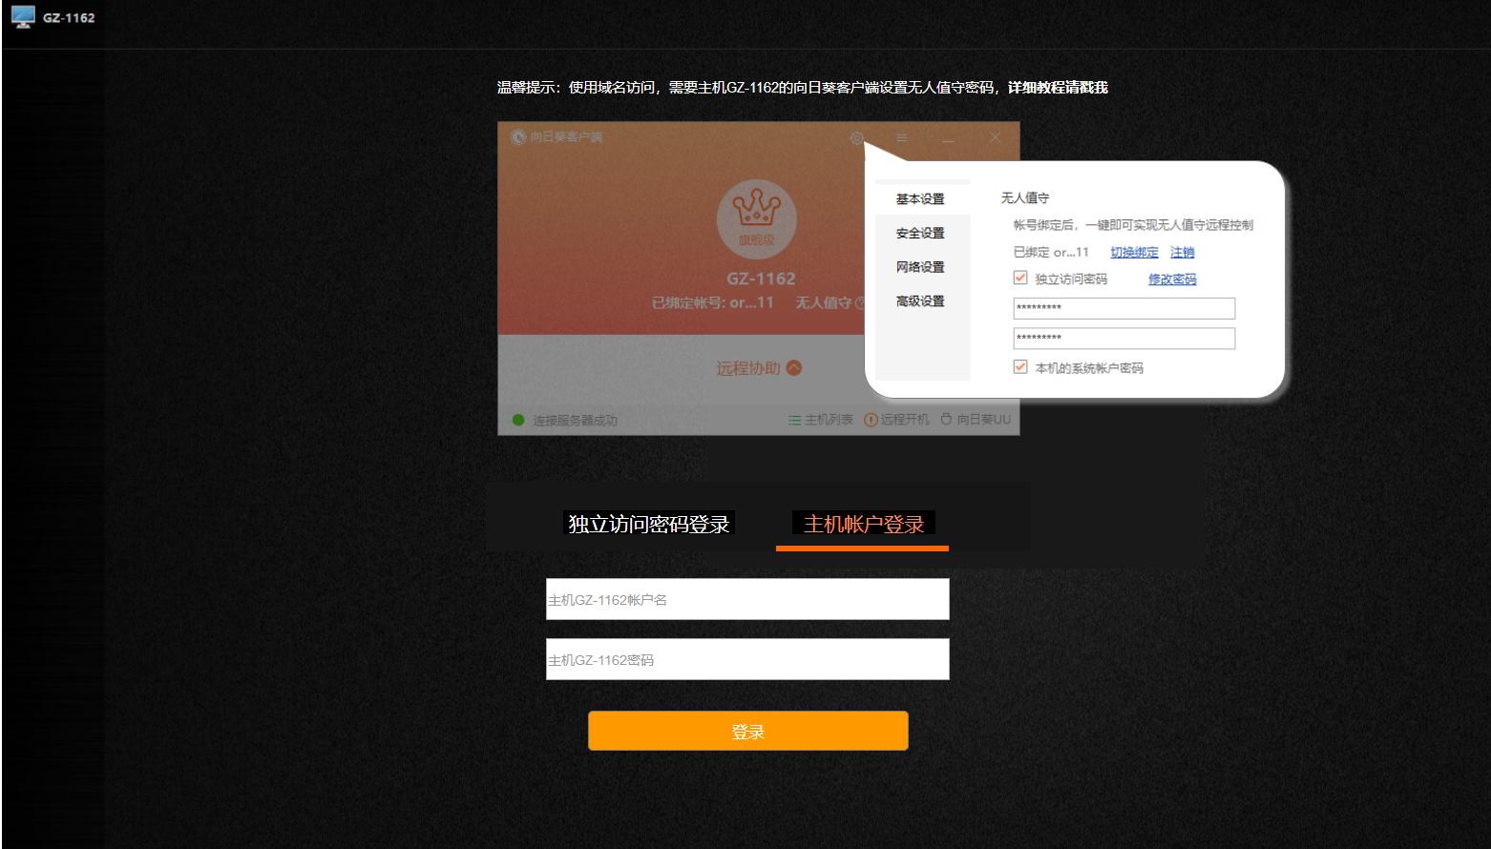

图（6.1）

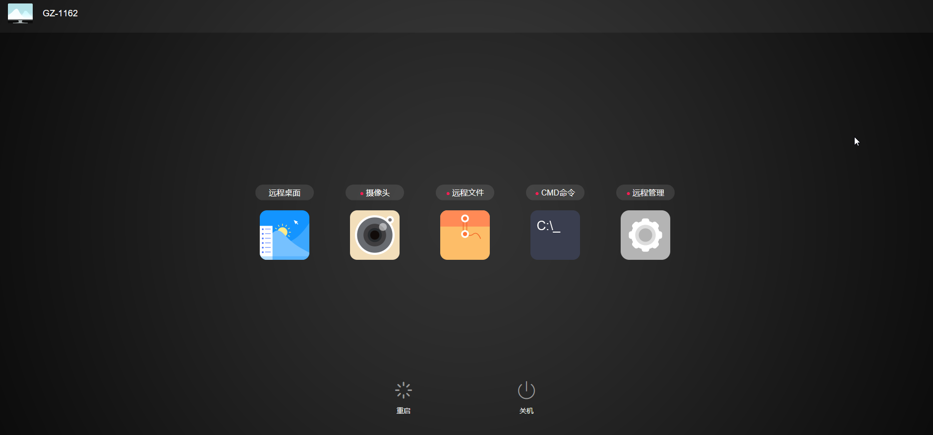

图（6.2）

1. 主机在线状态下-通过域名进入登录界面，如图6.0：新增介绍域名访问登录主机方式：向日葵独立访问密码或者主机帐号密码登录
2. 点击“详细教程请戳我”，新开跳转到域名访问使用教程<http://service.oray.com/question/4268.html>
3. 点击登录，提交密码进行身份验证；验证成功进入远控界面。如图6.2

# Bug修复

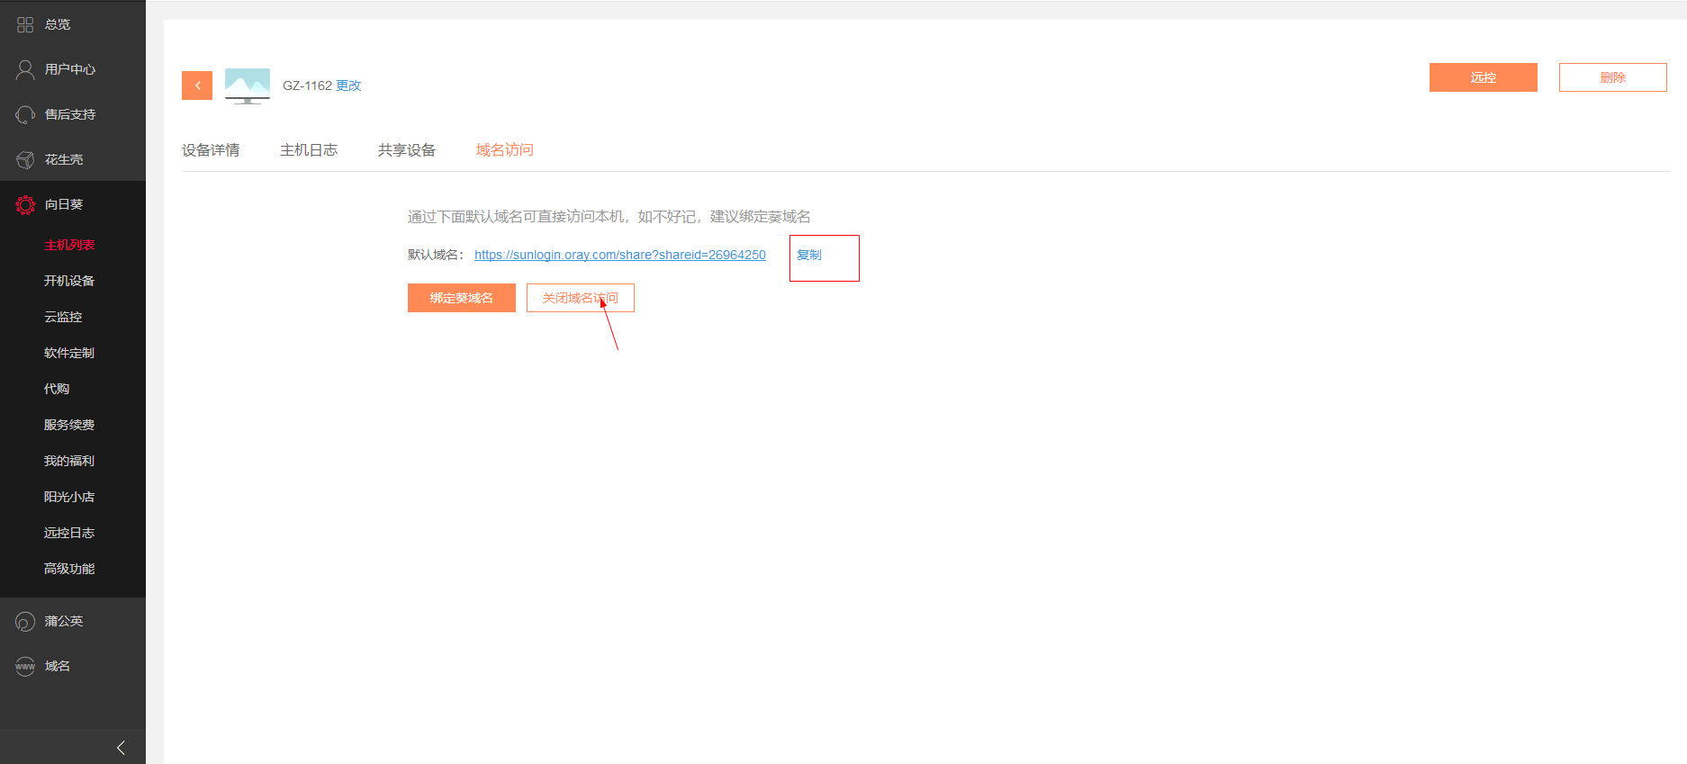

请修复：

1. 复制按钮无效
2. 关闭域名访问按钮无效